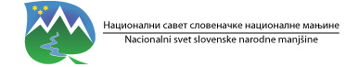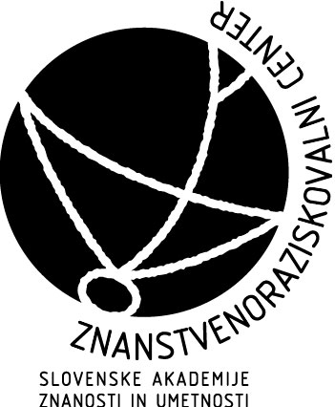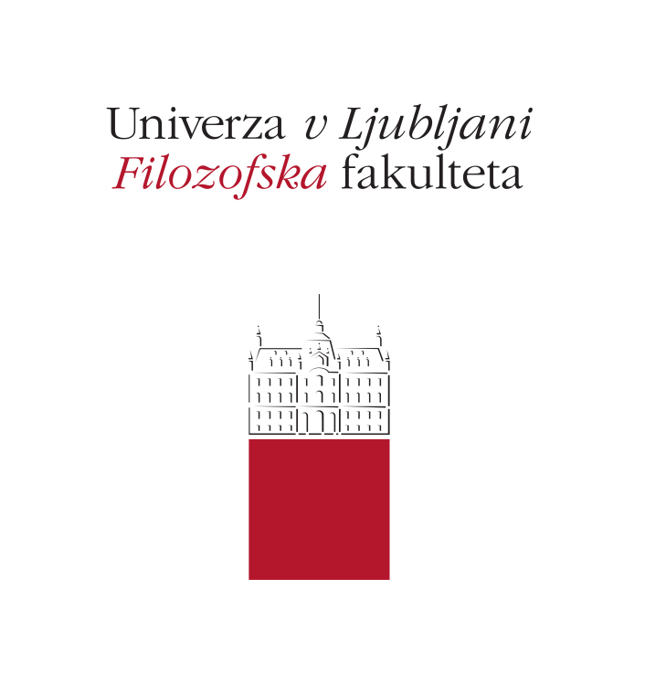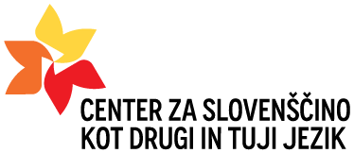

VABILO

Prisrčno Vas vabimo na predstavitev
časopisa za kulturo, znanost in izobraževanje
SLOVENIKA

v torek, 28. novembra 2017, ob 11. uri
v Prešernovi dvorani SAZU, Ljubljana, Novi trg 4.

Znanstveni časopis Slovenika je ustanovil Nacionalni svet slovenske manjšine v Srbiji z željo, da bi spodbudili k ustvarjanju strokovnjake slovenskega rodu v Srbiji ter druge strokovnjake, ki se ukvarjajo s tematiko Slovenije in Slovencev v Srbiji, ter omogočili objavo obravnav slovensko-srbskih znanstvenih vprašanj, predvsem s področja humanistike.

Sloveniko bodo predstavili
Saša Verbič, Biljana Milenković Vuković,
Marija Vauda in prof. dr. Maja Đukanović.

Organizatorji predstavitve:
- Nacionalni svet slovenske manjšine v Srbiji
- Znanstvenoraziskovalni center SAZU, Inštitut za slovensko izseljenstvo in migracije
- Univerza v Ljubljani, Filozofska fakulteta, Oddelek za slovenistiko, Center za slovenščino kot drugi in tuji jezik

